Wertekatalog
Welche Werte sind für Sie und Ihr Team erstrebenswert. Was gilt in Ihrem Unternehmen als „gelebter Wert“?
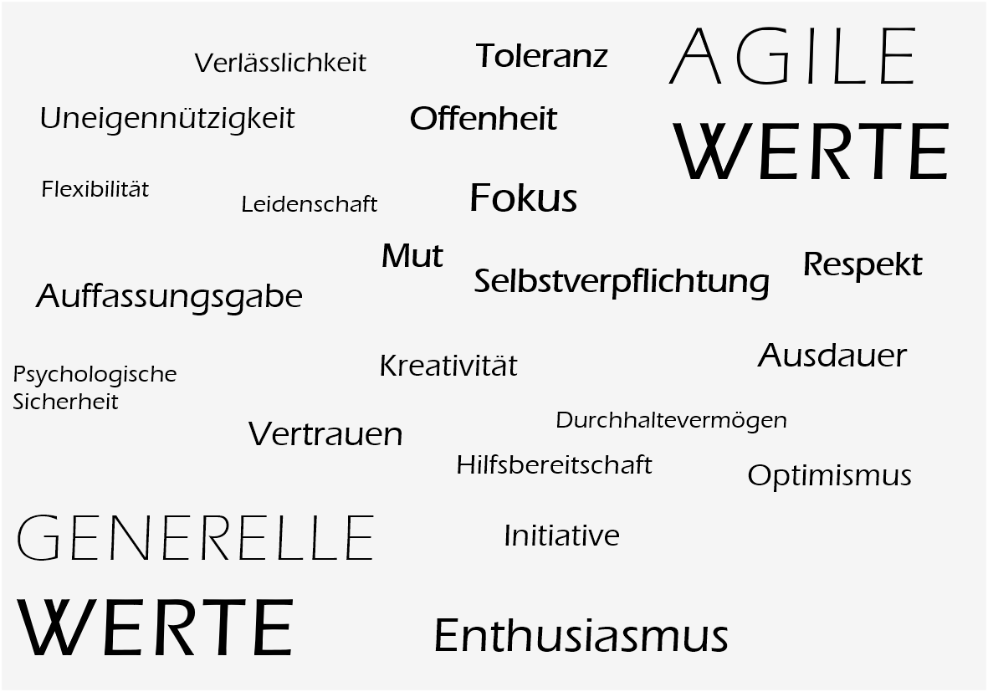

Ihr Wertekatalog

Wir wollen Sie mit den dargestellten und unseren Werten nicht überfrachten und legen Ihnen nahe, für sich selbst und mit Ihrem Team folgende Übung durchzuführen:
1. Erarbeiten Sie einen Katalog von 7-10 (agilen) Werten.
1.
2.
3.
4.
5.
6.
7.
8.
9.
10.

2. Stellen Sie diesen Katalog Ihrem Team vor. Lassen Sie Ihre Mitarbeiter Streichungen vornehmen und eventuell Erweiterungen anbringen.
3. Teilen Sie Ihr Team in 2-er- Gruppen auf. Jede Paargruppe nimmt sich einen Wert vor und leitet daraus beobachtbare konkrete Handlungen ab, die künftig im Team gelten sollen.
4. Fertigen Sie ein kurzes Protokoll an. Schriftlichkeit hat einen höheren Verbindlichkeitsgrad.

Diese gemeinsamen Werte bilden gleichzeitig ein wesentliches Element Ihrer Unternehmenskultur.
Natürlich sind diese Werte nicht für alle Ewigkeit festgeschrieben. Sie unterliegen, wie die Gesellschaft, einem stetigen Wandel.

Welche Chancen stecken in den vereinbarten Werten?

Was sind Ihre konkreten nächsten Schritte?

